LAPORAN KERJA PRAKTIKUM
PEMROGAMAN GEOSPASIAL : WEB
(SVIG223334)
ACARA 6
LEAFLET BOOTSTRAP

Dibuat oleh :
Nama | : | Rifkya Firman Alhapsi
NIM | : | 25/568773/SV/27530
Hari/Jam | : | Selasa/13.00-16.00
Kelompok | : | PGWEB A
Asisten | : | 1. Syifa Kusmiyanti  2. Hilmi Ahmad Dzakwan  3. Indrasto Ikhda Nuhaad  4. Zulfatah Ahmad Khoiruddin

PROGRAM STUDI SARJANA TERAPAN
SISTEM INFORMASI GEOGRAFIS
DEPARTEMEN TEKNOLOGI KEBUMIAN
SEKOLAH VOKASI
UNIVERSITAS GADJAH MADA
YOGYAKARTA
2026
LEMBAR KERJA PRAKTIKUM

- TUJUAN
- Memadukan dan mempercantik peta web menggunakan bootstrap.
- Menampilkan popup data atribut peta menggunakan modal bootstap.
- Menambahkan icon tampilan menggunakan bootstrap icons atau fontawesome.
- Menggunakan GenAI dalam Project Leaflet.JS melalui Antigravity.

- ALAT DAN BAHAN
No | Nama Alat | Keterangan
1 | Laptop ACER Predator Helios Neo 16 | Perangkat keras utama dengan spesifikasi Prosesor Intel Core i5-14500HX, GPU RTX 4050, dan RAM 8GB sebagai perangkat utama (workstation) untuk mengeksekusi perangkat lunak editor kode dan memproses tampilan web.
2 | Google Antigravity IDE | Editor untuk menulis, mengedit, dan mengelola kode program website berbasis HTML, CSS, dan JavaScript.
3 | Google Chrome | Peramban web untuk menjalankan, menampilkan, dan menguji fungsi website peta interaktif.
4 | Gemini Code Assist | Asisten pemrograman untuk membantu penulisan, pemeriksaan, dan perbaikan kode program, apabila digunakan selama pengerjaan.

No | Nama Bahan | Keterangan
1 | Source code proyek sebelumnya | Kumpulan kode HTML, CSS, dan JavaScript dari proyek acara sebelumnya yang digunakan sebagai dasar pengembangan dan modifikasi website.
2. | Bootstrap dan Font Awesome | Pustaka untuk mengatur tampilan antarmuka website serta menyediakan ikon pada elemen peta dan navigasi.
3 | Leaflet JS dan plugin | Pustaka pemetaan berbasis JavaScript untuk menampilkan peta interaktif dan mendukung pengelolaan layer serta fitur tambahan.
4 | Data spasial GeoJSON | Data toponimi, jaringan jalan, dan jumlah penduduk yang digunakan sebagai layer tematik pada peta Flores Timur.

- LANGKAH KERJA
- Diagram Alir :
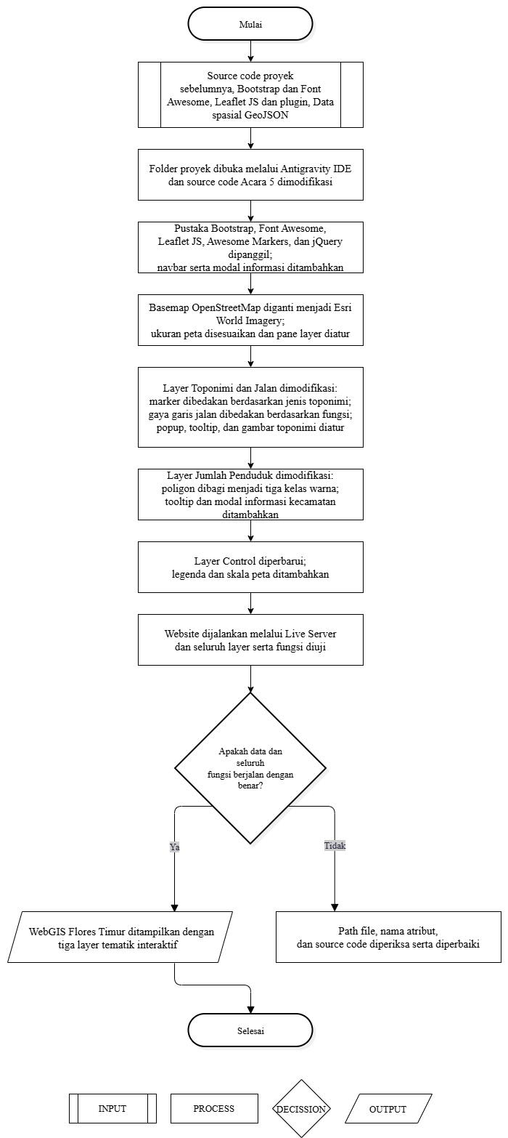

- HASIL PRAKTIKUM (TERLAMPIR)
- Screenshot hasil tampilan website webGIS interaktif dengan LeafletJS dengan Antigravity.
- Link & Barcode Github Project.
- Barcode link Pages halaman yang dibuat.

- PEMBAHASAN

https://youtu.be/q_jrENsM3RU

- KESIMPULAN
- Penggunaan Bootstrap dalam pengembangan peta web membantu menghasilkan tampilan antarmuka yang lebih menarik dan teratur. Penyesuaian komponen halaman mendukung kenyamanan pengguna dalam mengakses informasi geografis melalui website.
- Penerapan modal Bootstrap mendukung penyajian data atribut peta secara lebih terstruktur. Fitur ini membantu pengguna memperoleh informasi objek geografis melalui jendela informasi tanpa harus meninggalkan halaman peta.
- Penambahan ikon menggunakan Bootstrap Icons atau Font Awesome membantu memperjelas fungsi elemen pada antarmuka peta web. Pemilihan ikon yang sesuai juga mendukung kemudahan pengguna dalam mengenali fitur dan memahami simbol yang ditampilkan.
- Pemanfaatan kecerdasan buatan generatif (Generative Artificial Intelligence atau GenAI) melalui Antigravity mendukung proses pengembangan Project Leaflet.JS. Penggunaannya membantu penyusunan, penyesuaian, dan perbaikan kode program sesuai kebutuhan pengembangan peta web.

- SARAN
Asisten diharapkan dapat memberikan pendampingan secara bertahap kepada peserta yang mengalami kendala atau tertinggal dalam mengikuti tahapan kegiatan. Penjelasan dapat disampaikan dengan lebih perlahan pada bagian yang memerlukan perhatian khusus agar perkembangan setiap peserta dapat berjalan lebih seimbang dan tahapan kegiatan dapat diselesaikan bersama.

LAMPIRAN

- Screenshot hasil tampilan website webGIS interaktif dengan LeafletJS.
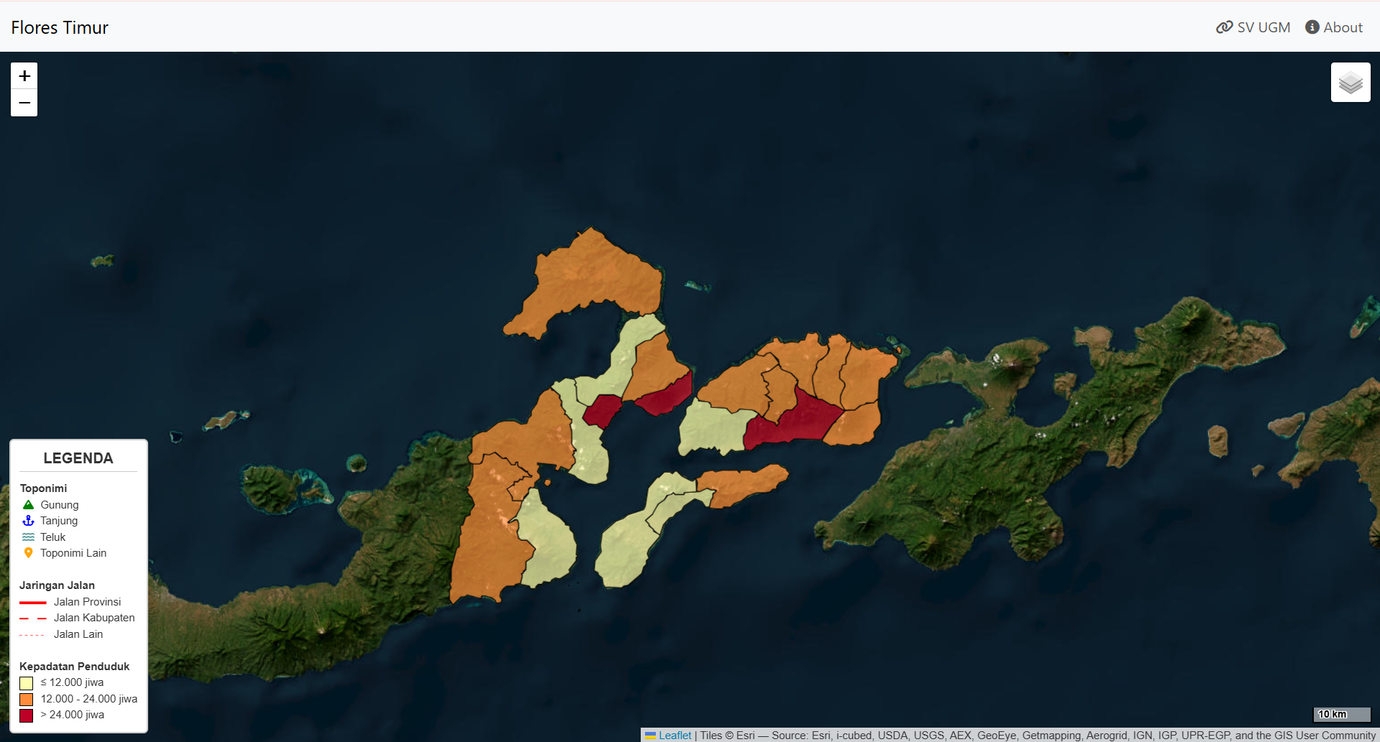
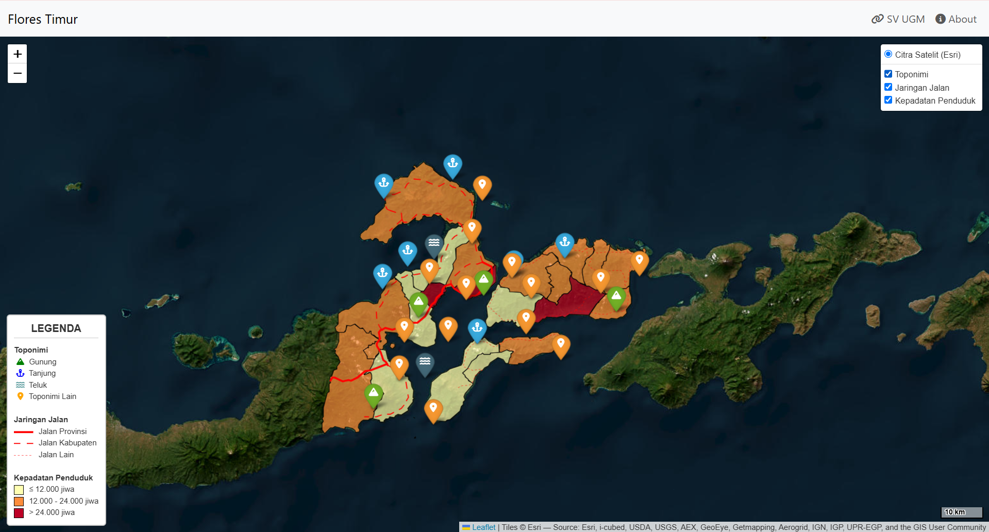
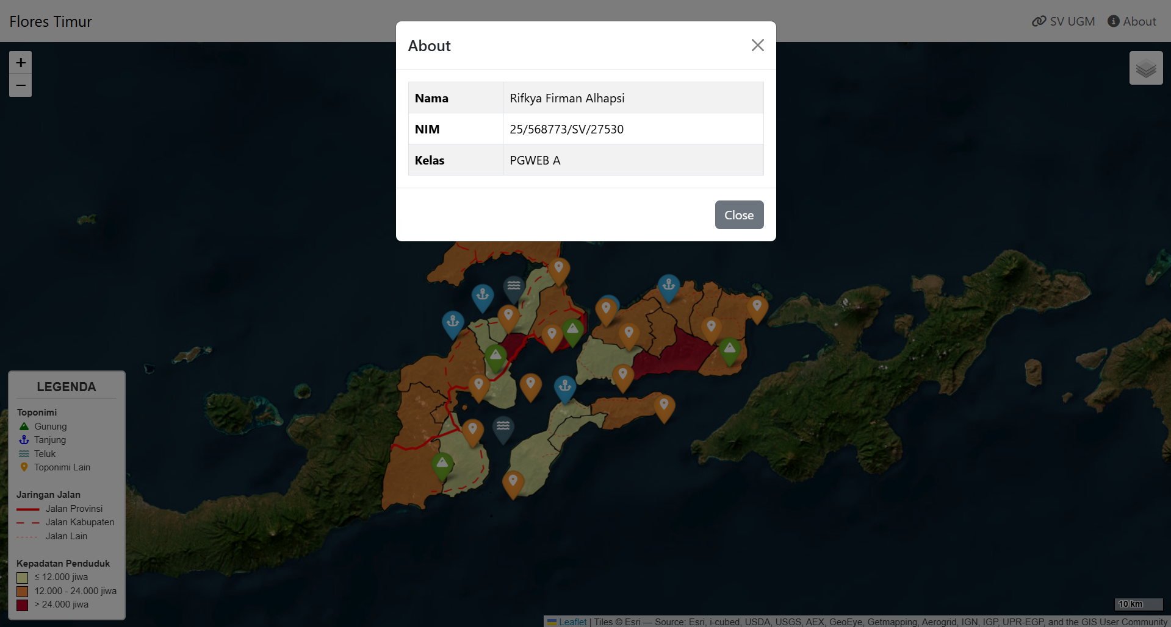
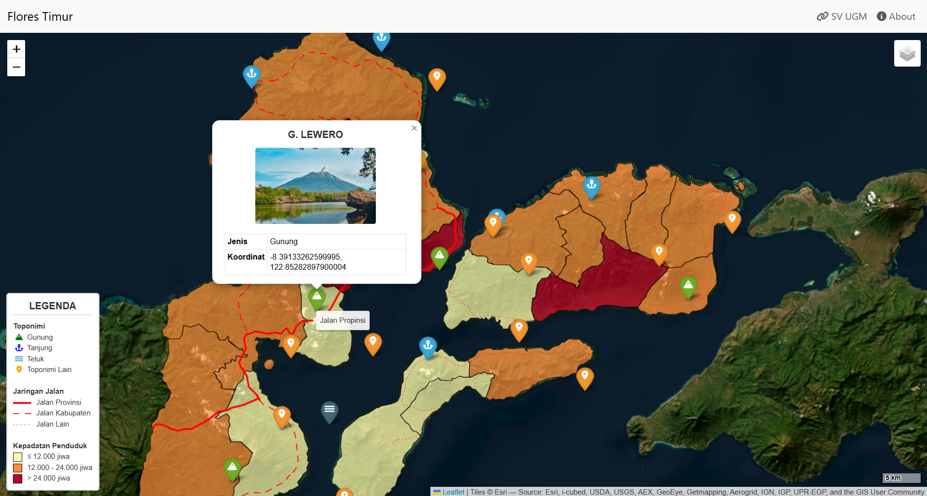
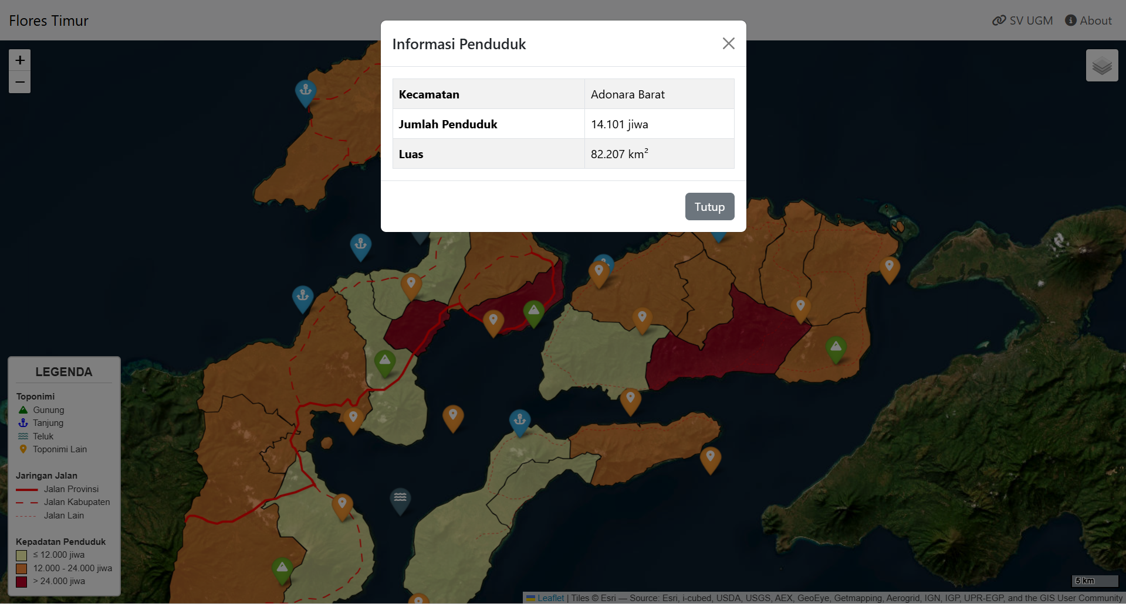
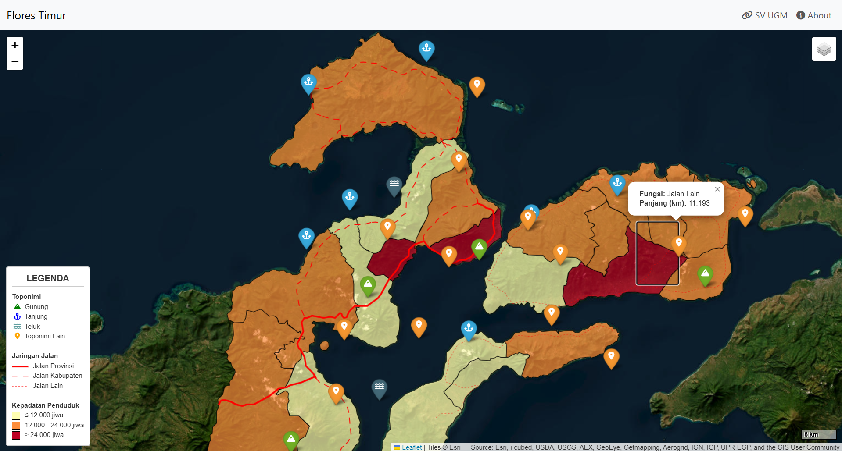

- Link & Barcode Github Project.

https://github.com/IkyAlhapsi/pgweb2026-acara6.git

- Barcode link Pages halaman yang dibuat.

https://ikyalhapsi.github.io/pgweb2026-acara6/

